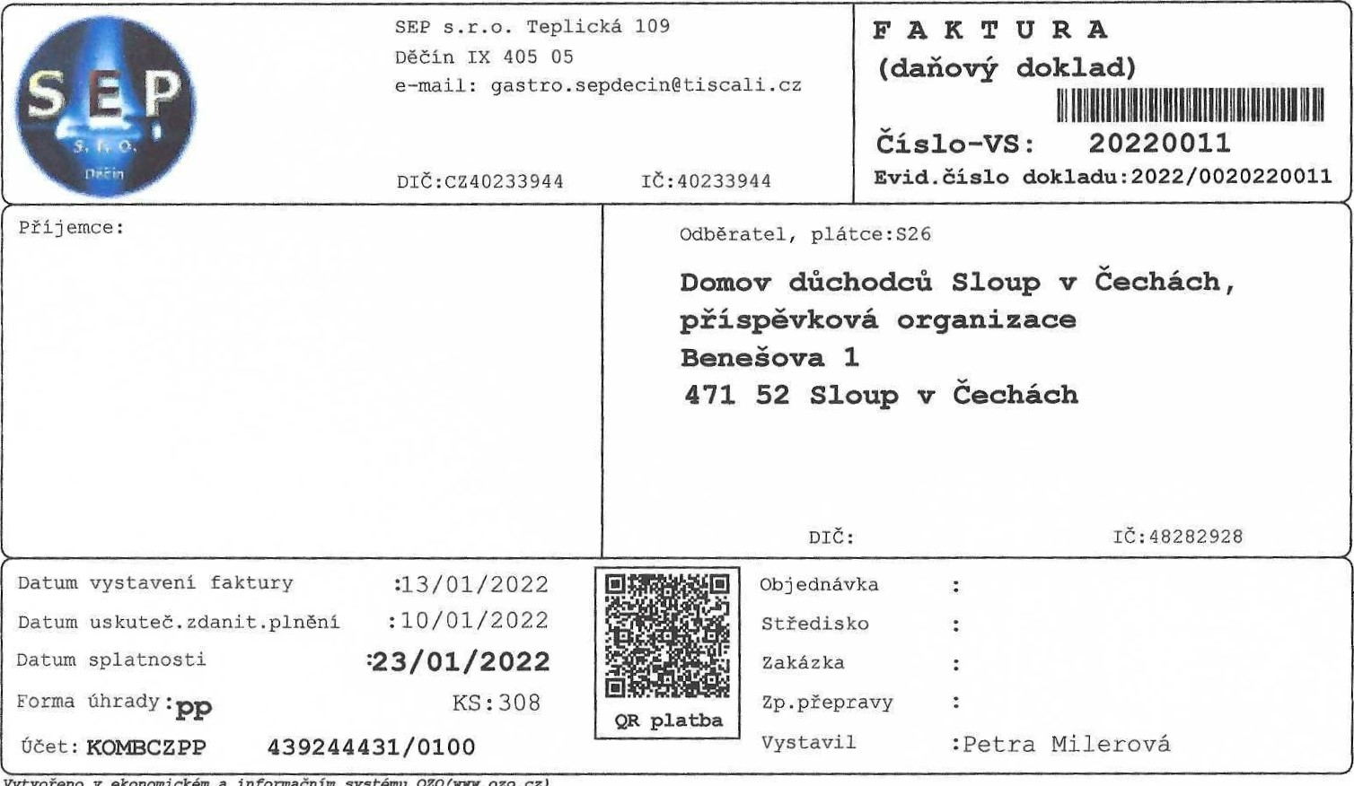439244431/0100
Vytvořeno
ekonomickém
a
informačním
systému
OZO(vvv.
ozo.
cz)
Firma je zapsána u Kraj . soudu v Ústí n/ Lab, oddíl C vl. 15A a jako plátce DPH u Finanč. úřadu č.j . Fé/SR/142/9
ČÍSLO ZBOŽÍ NÁZEV MNOŽSTVÍ MJ | CENA/MJ DPH CENA CELKEM
Dodání, montáž a uvedení do provozu el. varný kotel Alba E1. varný kotel Alba, v.č. 38970/2021

SAZBA 21% ZÁKLADNÍ CENA 128995.05 Kč DAŇ 27088. 95Kč
CELKEM Kč K PROPLACENÍ : 156.084,00 Kč

Zboží na Fa je až do úplného zaplacení majetkem firmy SEP s.r.o. Děčín

